**WEBTRETHO ERP**

**User Guide For Accounting**

**Tháng 11 – 2016**



Mục lục

I. TỔNG QUAN 3

1. ERP là gì? 3

2. Webtretho ERP 3

a. Cấu trúc 3

b. Quy trình nghiệp vụ 3

II. Hưỡng dẫn sử dụng Webtretho ERP dành cho Team Accounting 3

1. Quotation 3

a. Các thông tin trong Quotation 3

b. Tạo mới Quotation 3

c. Chỉnh sửa Quotation 3

d. Hủy Quotation 3

e. Khôi phục Quotation đã hủy 3

f. Confirm Quotation 3

2. Sales Order 3

a. Các thông tin trong Sales Order 3

b. Chỉnh sửa thông tin khách hàng, ngày đặt hàng 3

c. Chỉnh sửa mã hóa đơn 3

d. Chỉnh sửa chi tiết đặt hàng và thông tin khác 3

e. Hủy Sales Order 3

f. Khôi phục Sales Order đã hủy 3

3. Invoice 3

a. Các thông tin của Invoice 3

b. Nguyên tắc xuất Invoice 3

c. Xuất Invoice từ Sales Order 3

d. Chỉnh sửa Invoice 3

e. Phê duyệt Invoice 3

f. Đăng ký thanh toán Invoice 3

3. Task 3

a. Các thông tin trong Task 3

b. Cách chỉnh sửa, assign task 3

c. Log/Message 3

4. Một số lưu ý khác 3

# TỔNG QUAN

## ERP là gì?

ERP (Enterprise Resource Planning) là hệ thống hoạch định tài nguyên doanh nghiệp, giúp doanh nghiêp quản trị các nguồn lực bao gồm tài chính, nhân sự, tiền lương, dịch vụ,... **một cách có hiệu quả**.

Một số lợi ích khi sử dụng ERP có thể kể ra như giúp hỗ trợ mua bán hàng biết được tình trạng tồn kho, sản xuất; chăm sóc khách hàng có thể quản lý tiếp thị sản phẩm; nhà quản trị có thể phân tích đánh giá thông kê đưa ra dự báo; doanh nghiệp xây dựng được các quy trình giải quyết công việc giữa các phòng ban trong công ty một cách tự động và thống nhất; chuẩn hóa thông tin nhân sự; công tác kế toán chính xác và dễ dàng hơn,…

## Webtretho ERP

### Cấu trúc

Hệ thống ERP của Webtretho bao gồm 4 module chính:

* **CRM(Customer Relationship Management):** Quản lý danh sách khách hàng, thông tin liên hệ, lịch sử giao dịch của khách hàng; đội ngũ sales - chăm sóc khách hàng.
* **Accounting and Finance:** Quản lý hợp đồng, doanh thu bán hàng, các tài khoản kế toán, quản lý hóa đơn.
* **Project Management:** Quản lý tiến độ triển khai các đơn hàng, quản lý tasks, timesheet.
* **Sales Management.** Quản lý danh sách sản phẩm, đơn đặt hàng, đơn hàng.

### Quy trình nghiệp vụ

* **Sales Process:** bao gồm nhiều hoạt động, bắt đầu từ Nhân viên bán hàng (**Salesperson**) sẽ liên hệ các khách hàng có nhu cầu (**Lead**), đến tạo lập cơ hội bán hàng (**Opportunity**), **Meetings**.
* **Quotation:** Nhân viên bán hàng (**Salesperson**) sau khi có được yêu cầu của khách hàng sẽ tiến hành tạo một đơn đặt hàng (**Quotation**) cho các yêu cầu đó. Quotation sẽ được ghi nhận cho salesperson.
* **Confirm Sales:** Nhân viên kế toán tiếp nhận đơn đặt hàng, kiểm tra thông tin ( khách hàng, sản phẩm, discount,…), nếu chính xác thì tiến hành xác nhận để tạo đơn hàng và hợp đồng.
* **Sales Order:** Đơn hàng ( Sales Order) được ghi nhận vào doanh thu, từ đây phát sinh các nghiệp vụ tiếp theo ( **Project, Invoice**)
* **Project:** Một Project được tạo ra tự động sau khi một Quotation được confirm tương ứng. Project bao gồm các **Tasks**, mỗi task thực hiện một chi tiết trong Sales Order và được giao (assigned) cho một **Campagn Executor.** Sau khi tất cả các tasks thực hiên xong thì Sales Order hoàn tất.
* **Invoice:** Xuất hóa đơn khi khách hàng thanh toán Sales order. Có thể xuất 1 lần hoặc nhiều lần (thanh toán một phần).

# Hưỡng dẫn sử dụng Webtretho ERP dành cho Team Accounting

## Quotation

### Các thông tin trong Quotation

* Vị trí truy cập: **Sales** -> **Quotation**
* Các thông tin chính của Quotation:
* **ID**: Mã số hóa đơn.
* **Customer**: Khách hàng.
* **Order date:** Ngày tạo hóa đơn.
* **Expriration Date:** Ngày hết hạn
* **Payment term:** Kì thanh toán ( ngay lập tức, sau 1 tuần,…)
* **Industry Sector:** Phân khúc khách hàng ( agency, beauty, health,..)
* **Brand:** Thương hiệu quảng cáo
* Các thông tin khác ( tab **Other information**):
* **Salesperson:** nhân viên kinh doanh phụ trách đơn hàng. Mặc định là người tạo đơn hàng.
* **Sales Team:** team của salesperson, dùng để thống kê doanh số.
* **Company:** Mặc định là Webtretho.
* Các thông tin của Order line:
* **Product:** Tên sản phẩm.
* **Order Quantity:** Số lượng đặt. Mặc định là 1.
* **Unit of Measure:** Đơn vị tính. Tự động load lên khi chọn sản phẩm.
* **Unit Price:** Đơn giá. Tự động load lên khi chọn sản phẩm.
* **Discount:** Tỷ lệ giảm giá cho sản phẩm.
* **Taxes:** Thuế. Mặc định bao gồm thuế GTGT 10%.
* **Start Date:** Ngày bắt đầu chạy của sản phẩm.
* **End Date:** Ngày kết thúc chạy của sản phẩm.
* **Description:** Mô tả sản phẩm. Tự động load lên khi chọn sản phẩm.

### Tạo mới Quotation

B1: vào tab **Sales** => chọn phần **Quotations** => nhấn *“Create”*

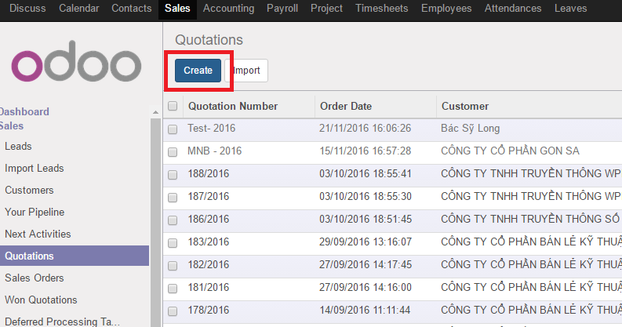

B2: Nhập thông tin vào form => Nhấn *“Add an item”* để thêm chi tiết đặt hàng.

*Lưu ý:*

* Phải nhập thông tin bắt buộc(màu tím) rồi mới Add item.
* **ID**: Nếu để mặc định là *“New”* hệ thống sẽ tự động tạo mã số khi lưu.
* **Customer**: Nếu là khách hàng mới ( tìm kiếm không thấy) thì phải tạo trước (Xem mục ***Tạo Customer*** phần sau).

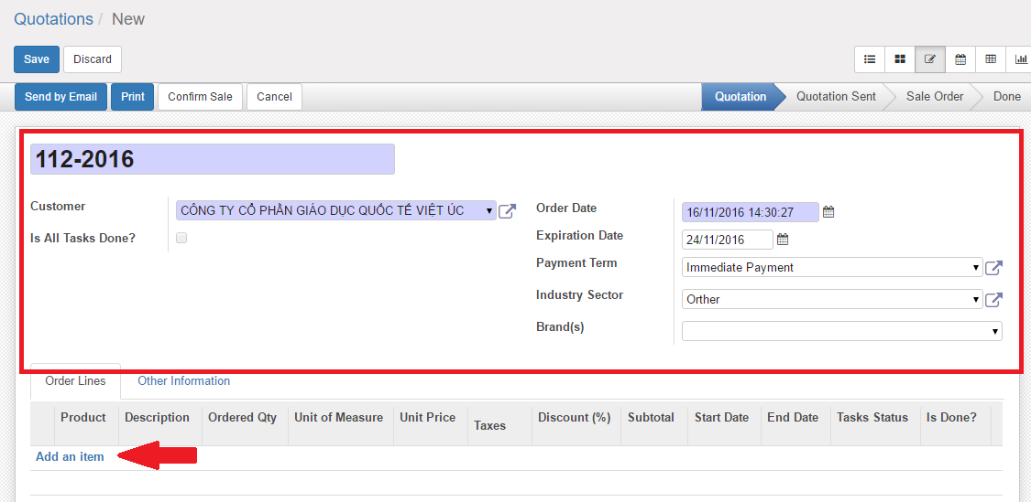

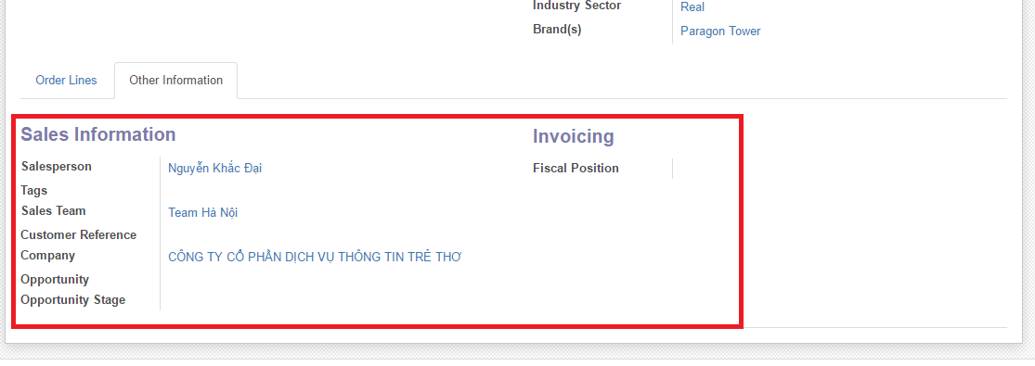

B3: Nhập thông tin đặt hàng cho mỗi sản phẩm => Nhấn “*Save & New”* để lưu và tạo thêm chi tiết đặt hàng mới hoặc nhấn *“Save & Close”* để lưu và đóng.

*Lưu ý:* Nếu tìm kiếm không thấy sản phẩm thì liên hệ Admin để yêu cầu tạo sản phẩm mới.

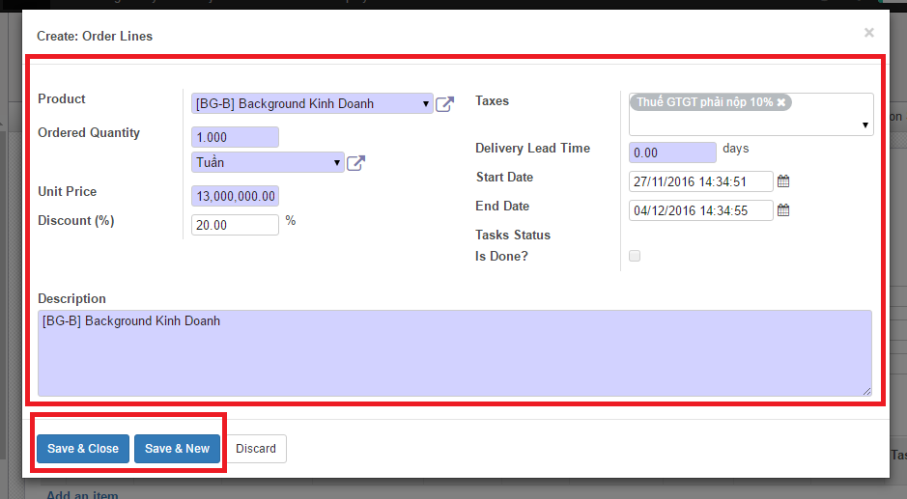

B4: Nhấn “Save” để hoàn tất.

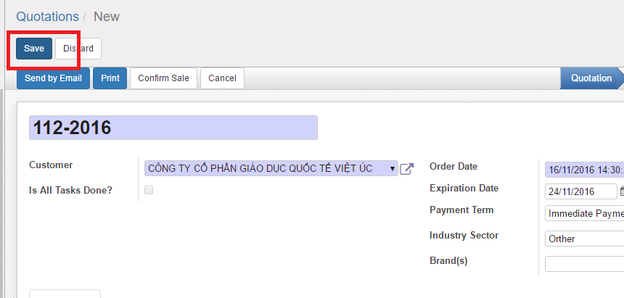

### Chỉnh sửa Quotation

B1: Chọn Quotation muốn chỉnh sửa => Nhấn *“Edit”*

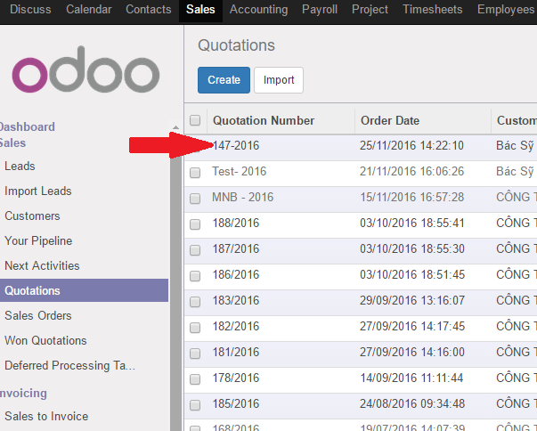

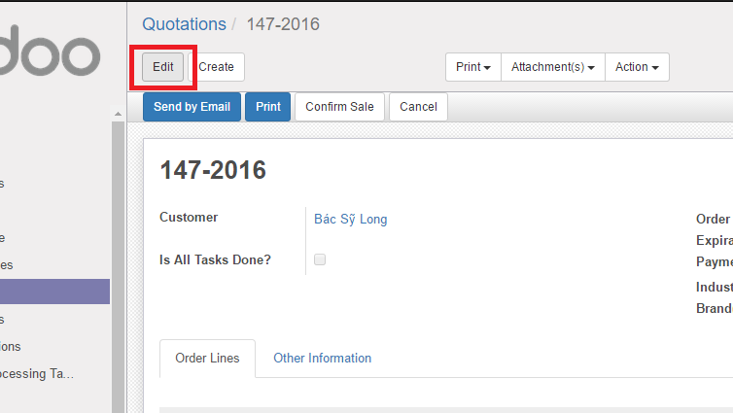

B2a: Chỉnh sửa thông tin Quatation và/hoặc thông tin khác

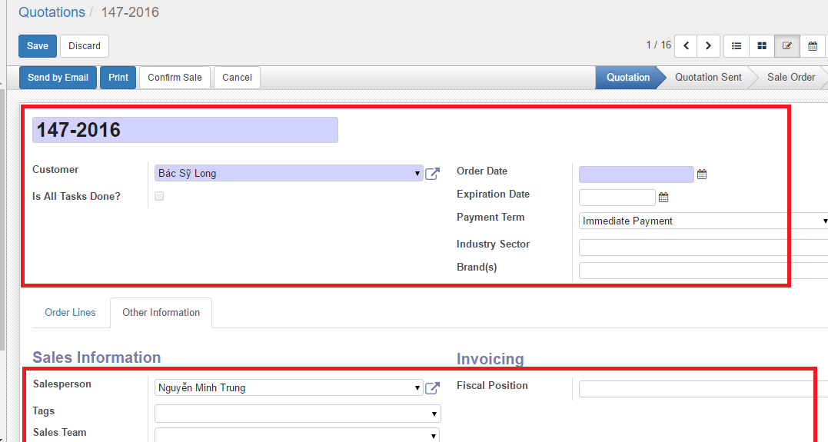

B2b: Chọn Order line muốn chỉnh sửa để mở form chỉnh sửa => Nhấn “Save&Close”. Hoặc nhấn biểu tượng thùng rác để xóa.

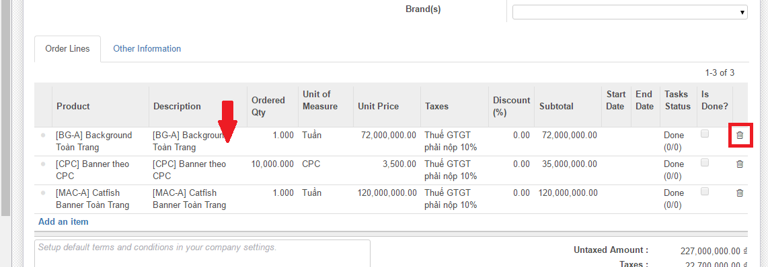



B3: Nhấn “Save” để lưu.



### Hủy Quotation

B1: Chọn Quotation muốn hủy



B2: Nhấn “Cancel”

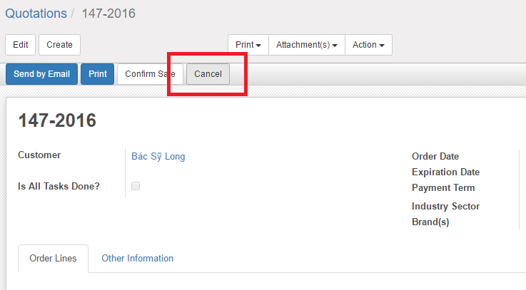

### Khôi phục Quotation đã hủy

B1: Chọn Quotation đã hủy (màu nhạt)

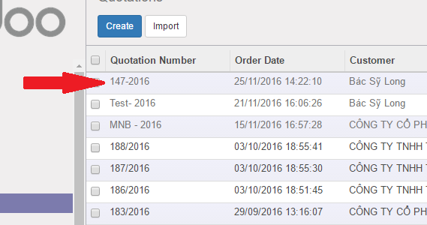

B2: Nhấn “Set to Quotation”

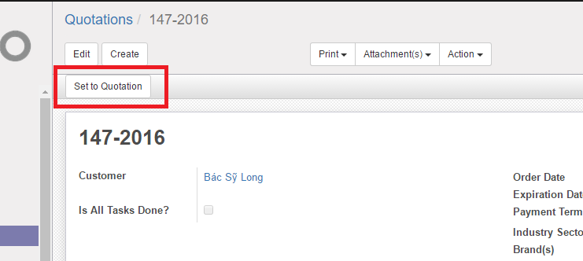

### Confirm Quotation

*Lưu ý:*  *sau khi confirm, quation sẽ trở thành sales order và truy cập từ* ***Sales -> Sales Order****. Hệ thống sẽ tự động tạo project cho sales order đó.*

B1: chọn quotation muốn chỉnh sửa



B2: nhấn “Confirm Sale”

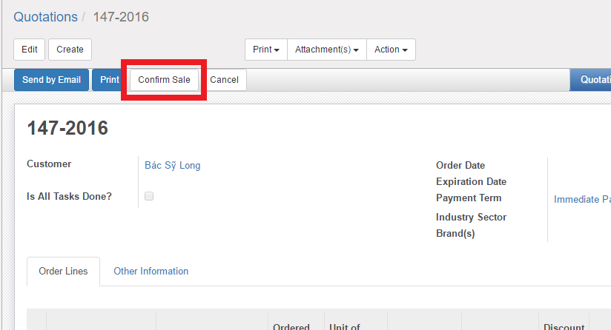

## Sales Order

### Các thông tin trong Sales Order

* Vị trí truy cập: **Sales** -> **Sales Orders**
* Các thông tin: Xem phần các thông tin trong Quatation

### Chỉnh sửa thông tin khách hàng, ngày đặt hàng

B1: Chọn Sales Order muốn chỉnh sửa => Nhấn “Cancel”

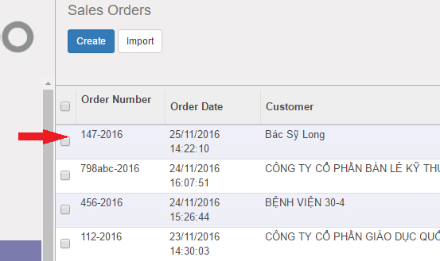

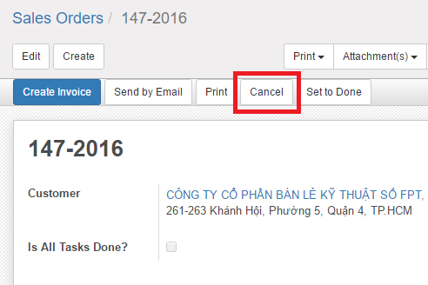

B2: Nhấn “Set to Quotation”

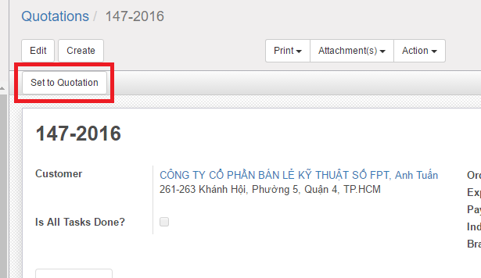

B3: Chỉnh sửa tên khách hàng và/hoặc ngày đặt hàng

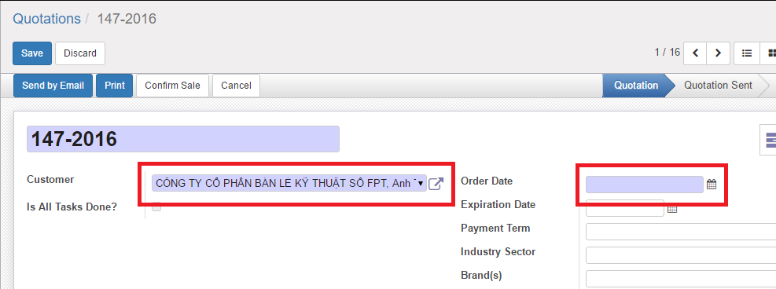

B3: Lưu thay đổi và Confirm lại Sales Order

### Chỉnh sửa mã hóa đơn

B1: Chọn Sales Order cần chỉnh sửa => Nhấn “Edit”

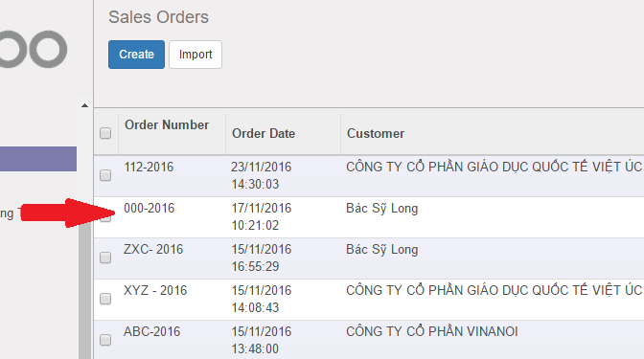

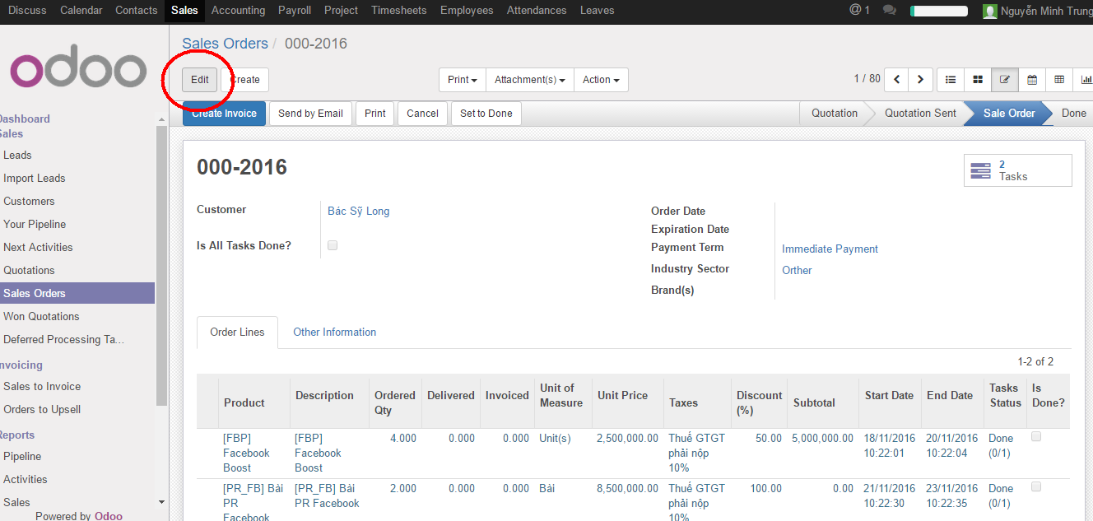

B2: Nhập mã mới => Nhấn “Save”

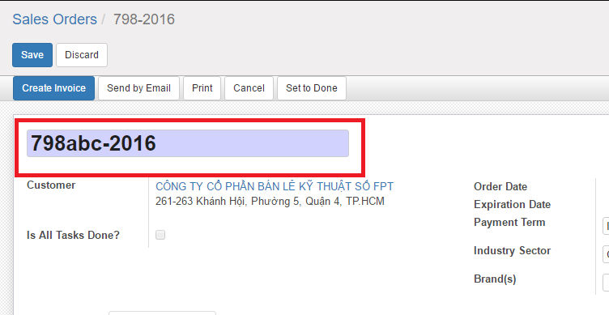

B3: Truy cập vào Tasks => Lần lượt chọn từng task để sửa

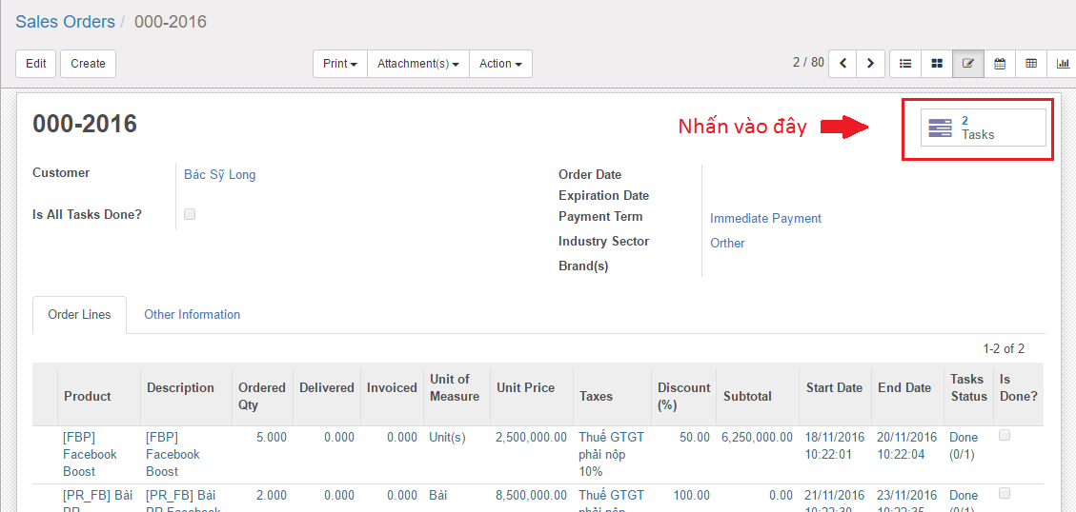

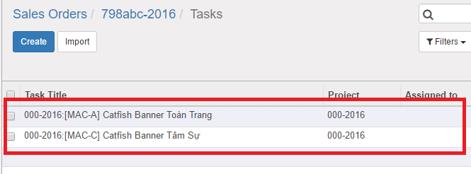

B4: Nhấn “Edit” => thay thế mã cũ bằng mã mới => Save

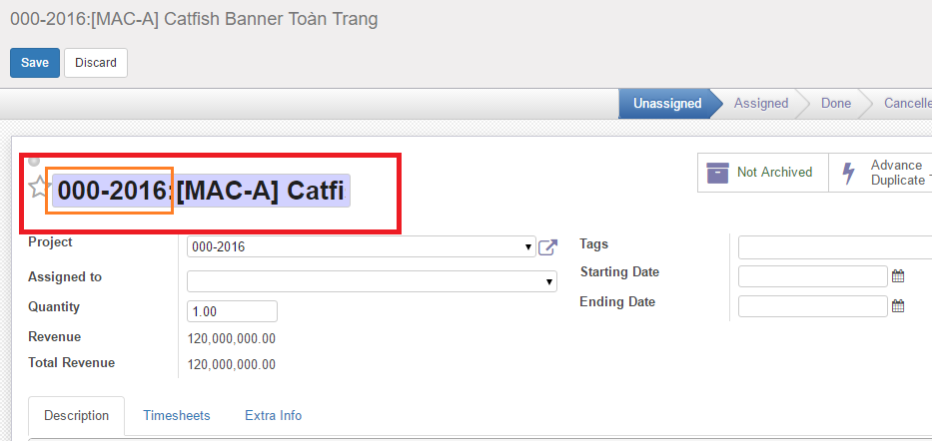

* Lấn lượt chọn các tasks tiếp theo để sửa.

B5: Tại form edit của một task bất kỳ thuộc sales order đang chỉnh sửa => nhấn biểu tượng mũi tên như hình để mở form edit Project.

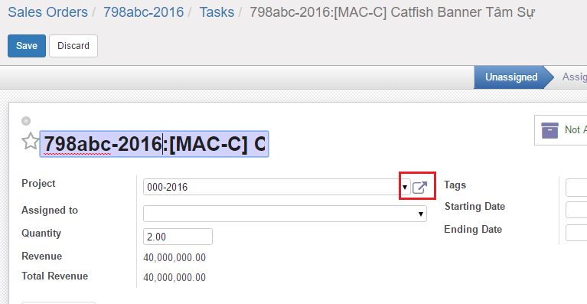

B6: Chỉnh sửa tên project thành ID của sales order mới => nhấn “Save”

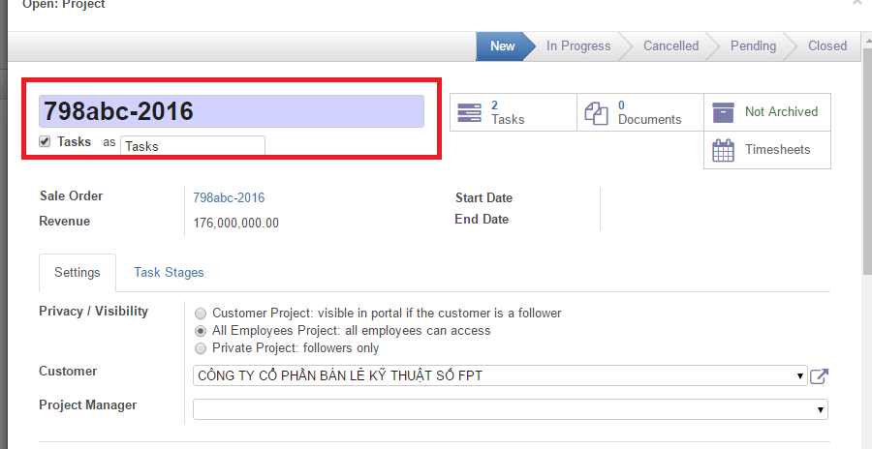

### Chỉnh sửa chi tiết đặt hàng và thông tin khác

B1: Chọn Sales Order muốn chỉnh sửa => Nhấn *“Edit”*



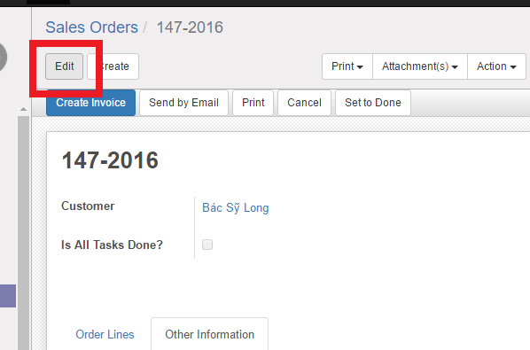

B2a: Chỉnh sửa thông tin khác ( salesperson, …)

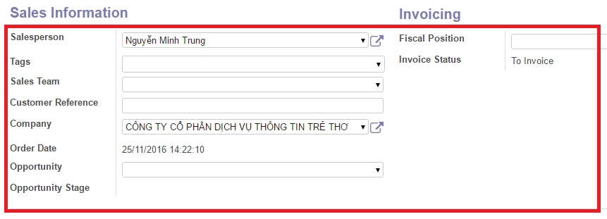

B2b: Chọn Order line muốn chỉnh sửa để mở form chỉnh sửa => Nhấn “Save&Close”. Hoặc nhấn biểu tượng thùng rác để xóa.





B3: Nhấn “Save” để lưu.

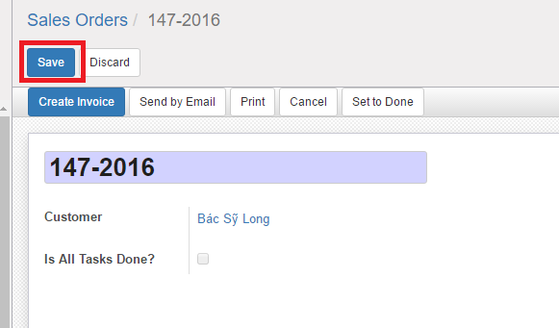

### Hủy Sales Order

*Lưu ý:*

* + Sales Order sau khi hủy sẽ trở thành Quotation bị hủy( status là Cancelled) , truy cập từ **Sales -> Quotation**.
  + Chỉ hủy Sales Order khi chưa hoàn thành task

B1: Chọn Sales Order muốn hủy



B2: Vào **Tasks,** lần lượt chọn các task để thực hiện thao tác hủy



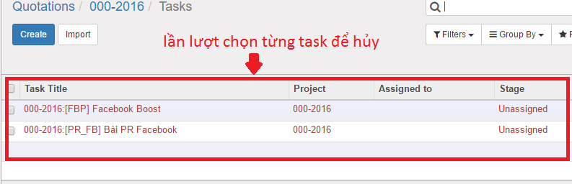

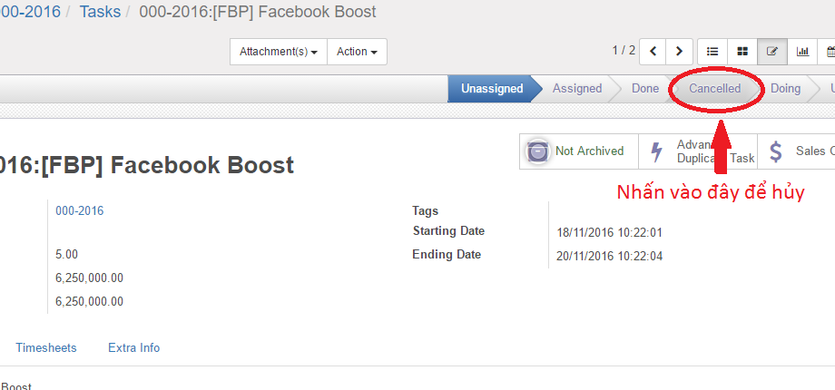

B3: Sau khi đã hủy tất cả tasks, nhấn *“Cancel”* tại Sales Order

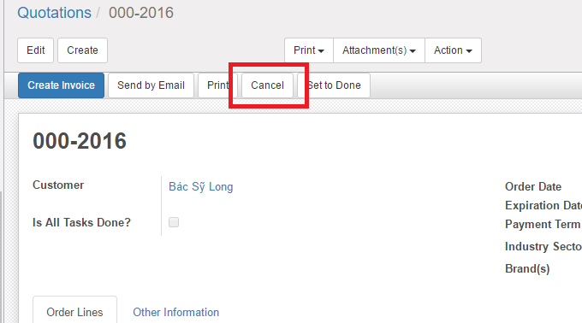

### Khôi phục Sales Order đã hủy

Sau khi bị hủy, Sales Order trở thành Quotation bị hủy ( truy cập từ **Sales -> Quotation**). Để khôi phục, xem phần Khôi phục Quatation.

## Invoice

### Các thông tin của Invoice

* Vị trí truy cập: Từ form view của Sales Order hoặc từ **Accounting -> Customer Invoices**
* Các thông tin chính:
  + Mã hóa đơn
  + Customer ( khách hàng)
  + Payment term (kì chi trả)
  + Invoice date (ngày lập hóa đơn)
  + Salesperson
  + Sales team
  + Currency (tiền tệ)
* Các thông tin khác (tab Other Information)
  + Journal (sổ nhật kí)
  + Account (tài khoản)
  + Source document( mã đơn đặt hàng)
  + Journal Entry (Mục trong sổ nhật kí)
  + Tax Description( thông tin thuế)
* Các thông tin của Invoice Lines:
  + Product ( tên sản phẩm)
  + Description (mô tả)
  + Account(tài khoản)
  + Quantity ( số lượng)
  + Unit of Measure (CPC)
  + Unit Price ( đơn giá)
  + Discount (giảm giá)
  + Taxes ( thuế)
  + Amount ( thành tiền)

### Nguyên tắc xuất Invoice

* Invoice được xuất sau khi Sales Order được tạo và khách hàng có nhu cầu thanh toán hóa đơn. Có 2 cách thanh toán như sau:
  + Thanh toán theo khoản mục trong sales order (**Invoiceable lines**): Thanh toán theo khoản mục sẽ xuất hóa đơn chi tiết đối với từng Order line, gồm tên sản phẩm, mô tả, số lượng, đơn giá, discount, thuế, … Dùng trong trường hợp khách hàng thanh toán theo từng khoản mục.
  + Thanh toán theo giá trị sales order, theo phần trăm hoặc số lượng cố định (**Down payment**): thanh toán theo giá trị sales order sẽ xuất hóa đơn dưới dạng trả trước (down payment), thông tin sản phẩm không được thể hiện. dùng trong trường hợp khách hàng muốn trả số tiền không xác định khoản mục.

*Lưu ý:* Luôn sử dụng cách thanh toán theo khoản mục ( có khấu trừ khoản trả trước) cho lần chi trả cuối cùng để hoàn tất đơn hàng.

* Quy trình xử lý Invoice:

**Sales Order -> Draft Invoice -> Edit -> Validate -> Open Invoice -> Register Payment -> Paid Invoice**

### Xuất Invoice từ Sales Order

B1: Chọn Sales Order muốn xuất Invoice



B2: Nhấn “Create Invoice”

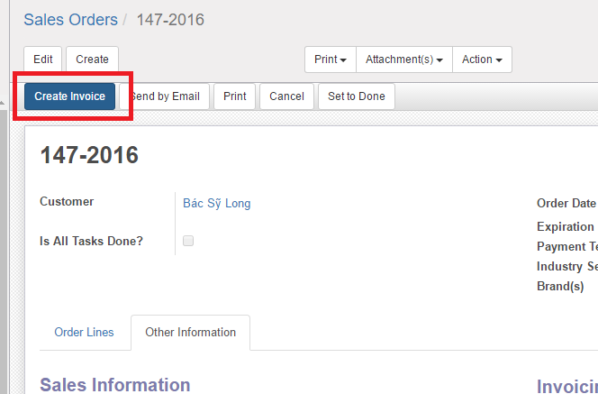

B3: Chọn cách thức xuất invoice:

* + **Invoiceable lines**: xuất toàn bộ các khoản mục (order lines)
  + **Invoiceable lines (deduct down payments)**: xuất toàn bộ các khoản mục (order lines) có khấu trừ khoản trả trước
  + **Down payment (percentage)**: trả trước theo phần trăm giá trị đơn hàng
  + **Down payment (fixed amount)**: trả trước với số tiền cố định

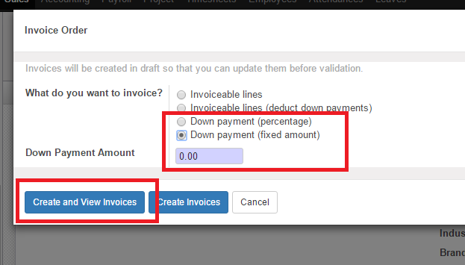

B3: Nhấn “Create and View Invoices” để tạo và xem hóa đơn hoặc “Create Invoices” để tạo và đóng

### Chỉnh sửa Invoice

B1: Truy cập Invoice từ **Sales Order** ( hoặc tìm kiếm trong **Accounting** -> **Customer Invoices**) => Nhấn “Edit”

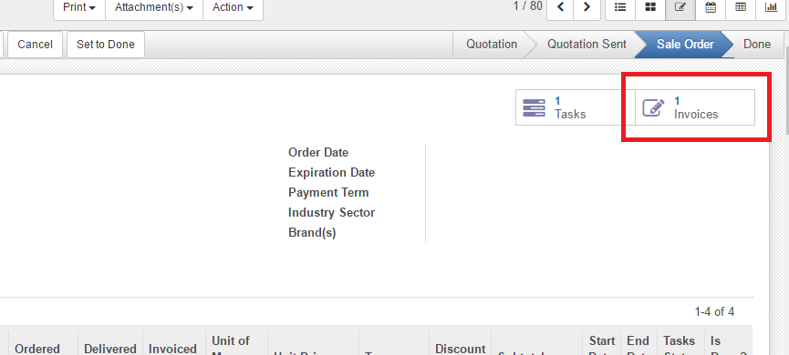

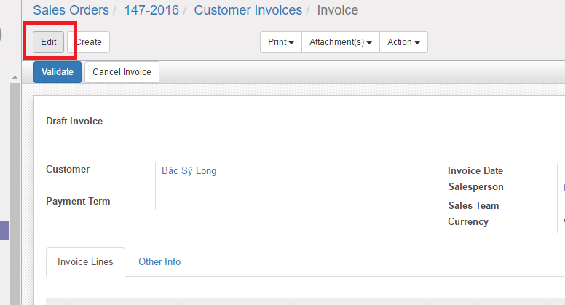

B2: Nhập mã hóa đơn, chỉnh sửa các thông tin cần thiết

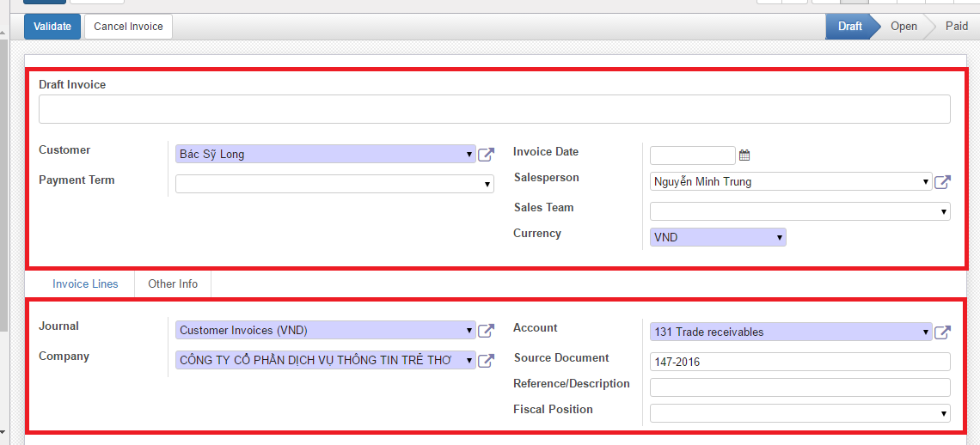

B3: Chỉnh sửa chi tiết thanh toán ( đối với hóa đơn thanh toán theo khoản mục)

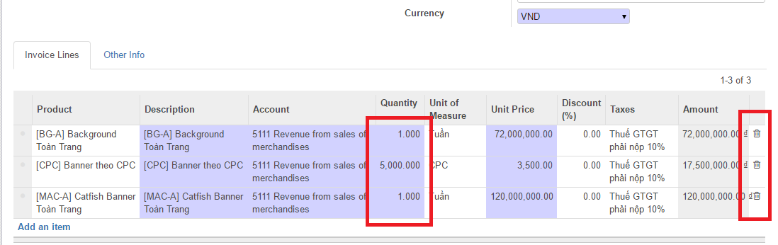

B4: Nhấn “Save”

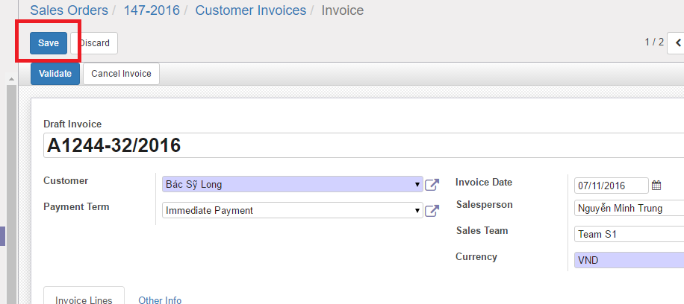

### Phê duyệt Invoice

B1: chọn Invoice cần phê duyệt từ **SO** hoặc từ tab **Accounting** => **Invoices**



B2: Kiểm tra các thông tin. Lưu ý: Mã số Invoice là bắt buộc.

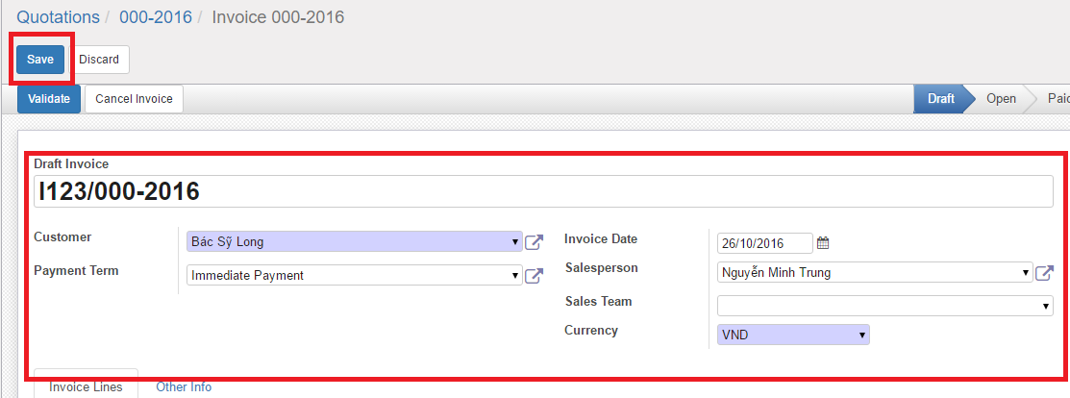

B3: Nhấn *“Validate”*

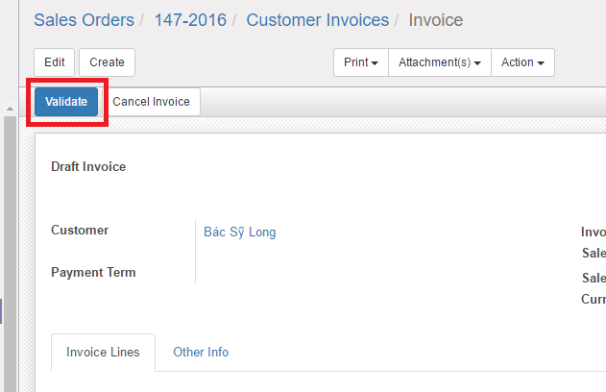

### Đăng ký thanh toán Invoice

B1: Chọn Invoice cần phê duyệt từ **SO** hoặc từ tab **Accounting** => **Invoices**



B2: Nhấn “Register Payment”

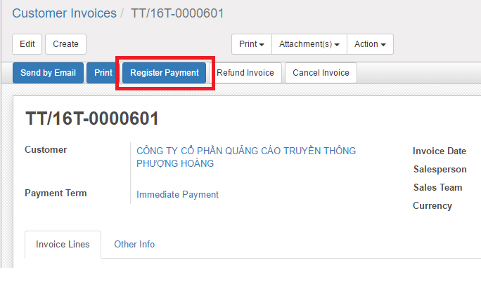

B3: Nhập các thông tin thanh toán tại cửa sổ Popup

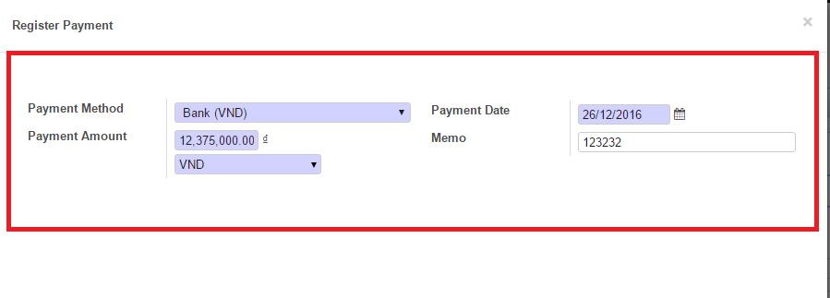

B3: Nhấn “*Validate*”

## Task

### Các thông tin trong Task

* Các thông tin chính:
  + **Title**: tiêu đề task, có cấu trúc “***Mã SO: Mã + Tên Sản phẩm***”.

Ví dụ: “*002-1045/2016:[MR1-T] Medium Rectangle 1 Trang Tin*”

* + **Project**: Mã dự án – là Dự án thực hiện một SO, bao gồm tất cả các Tasks có liên quan được sinh ra khi SO được Confirm. Mã dự án trùng với Mã SO. Trường Project dùng để liên kết task đến Project
  + **Assigned to**: CE được giao để thực hiện task
  + **Quantity**: Số lượng Sản phẩm phải thực hiện.
  + **Revenue**: Thu nhập tạo ra từ việc hoàn thành Task
  + **Total Revenue**: Tổng thu nhập Order line mà Task liên kết tới. Trong trường hợp 1 Order line bị tách ra nhiều task, Revenue của Task sẽ khác Total Revenue.
  + **Initially Planned Hours:** Thời gian ước tính thực hiện
  + **Starting Date:** Ngày bắt đầu chạy sản phẩm
  + **Ending Date:** Ngày kết thúc chạy sản phẩm
* **Tab Description:** Mô tả thông tin sản phẩm, các chú ý khác.

### Cách chỉnh sửa, assign task

B1: Truy cập task từ **SO** (hoặc từ module **Project-> Tasks)**



B2: Nhấn edit => Chỉnh sửa thông tin cần thiết

Lưu ý: Đối với 2 trường Project và Assigned To, nếu không tìm thấy Project/CE tương ứng thì nhấn vào *“Search More”,***KHÔNG ĐƯỢC TẠO MỚI**

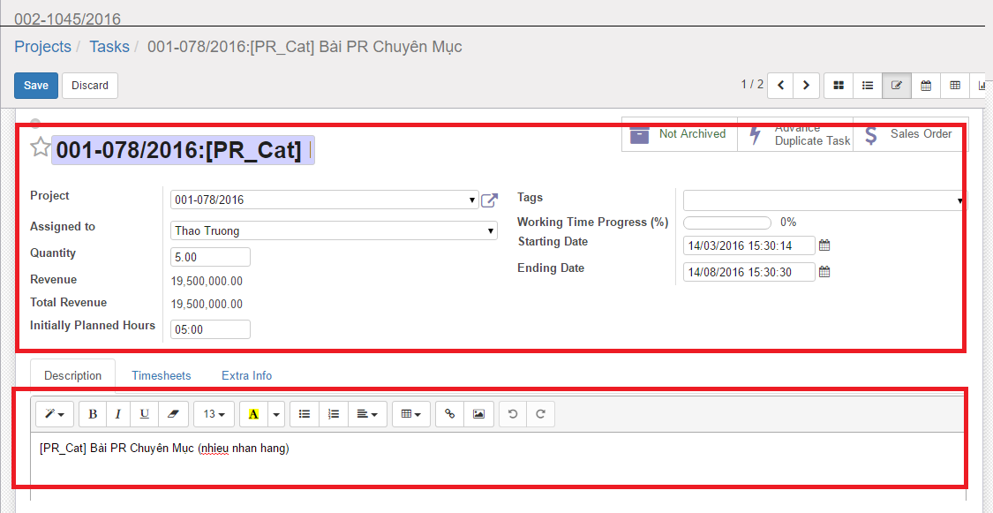

B3: Nhấn *“Save”*

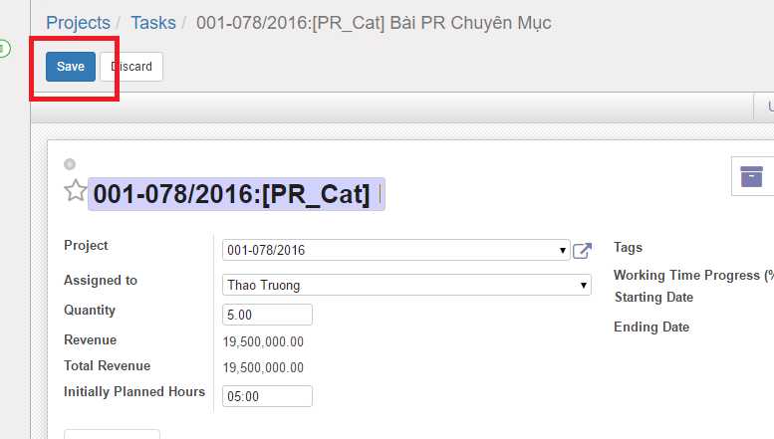

### Log/Message

* Tổng quan:
  + Ở mỗi task đều có phần trao đổi qua lại giữa các bên liên quan, bạn có thể trao đổi với mọi người bằng cách để lại **Message** hoặc **Log**
  + **Log:** dùng để ghi lại các thay đổi, mặc định sẽ không thông báo đến Followers trừ khi **được tag**
  + **Message:** dùng để trao đổi thông tin. Mặc định gửi thông báo đến tất cả followers
* Cách **Log/Message:**
  + B1: truy cập vào task => kéo xuống phần hội thoại

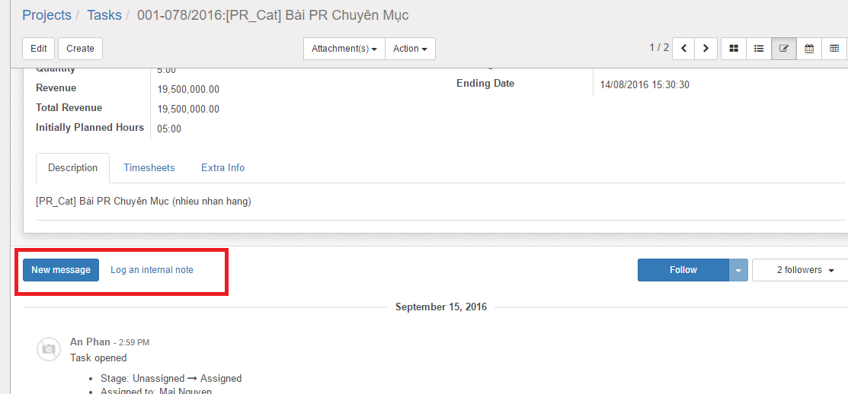

* + B2: Chọn hình thức tin nhắn => Soạn tin nhắn. Lưu ý: bạn có thể đính kèm file, gửi Emoticon

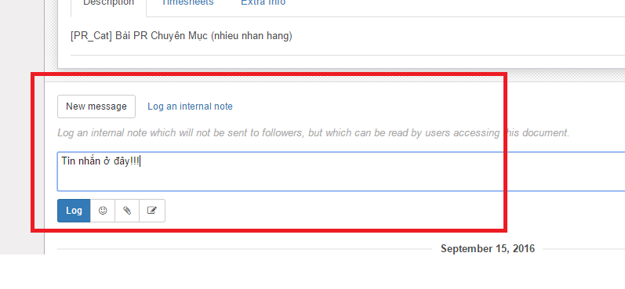

## Một số lưu ý khác

* + Nên sử dụng trình duyệt Chrome, Cốc Cốc hoặc Firefox để đạt trải nghiệm hoạt động tốt nhất.
  + Liên hệ với quản trị hệ thống (qua email [erpwtt@webtretho.com](mailto:erpwtt@webtretho.com) hoặc direct message) trong các tình huống sau:
    - Nếu không chắc chắc về thao tác hoặc quy trình
    - Quên mật khẩu
    - Hỗ trợ kỹ thuật, training,…